7 қыркүйек 2020 ж 4 - сабақ
Оқушымен кері байланыс жасауға арналған маршрут парағы
Пән | Қазақ тіл мен әдебиеті
Мұғалімнің аты-жөні, тегі. | Расилова Индира Айтбековна
Оқулық | 4-сынып "Қазақ тілі" Н.Ж. Даулеткереева, Г. Б. Мухангалиева.-Алматы: АЛМАТЫКІТАП БАСПАСЫ, 2019 жыл https://www.gov.kz/memleket/entities/edu/press/article/details/8388?lang=ru  ссылка на электронный учебник по каз языку
Бөлім № 1 | Менің отаным-Қазақстан (Моя родина-Казахстан)
№ 4- Сабақтың тақырыбы | Мемлекеттік рәміздер
Оқыту мақсаттары | Заттардың көп немесе біреу екенін ажыратып айтуды үйренесің.
Оқушының тегі, аты.
Орындау реті | Ресурстар  (Мұғалім толтырады) | Орындалды «+» белгісін қояды немесе толық жауап жазады.  (Оқушы толтырады)
Оқып үйрен | Бейнесабақты қара (посмотреть видеоролик) https://youtu.be/yyybIX7oPqs  1. Жаңа сөздер (новые слова):  Елбасы– глава государства, елтаңба- герб, гимн – гимн, мемлекет– государство, ел – страна, тәуелсіз- независимое, еркін- свободное, егеменді-суверенное, рәміз- символ, ұлан – патриот, азамат-гражданин, мәңгілік - вечная  2. Оқылым. Мәтінді оқу (прочитать текст)  Қазақстан – тәуелсіз мемлекет. Мемлекеттік Рәміздер – еліміздің тәуелсіздігін білдіретін символдар. Мен Қазақстанның ұланымын. Елімді мақтан етемін, Оның «Мәңгілік ел» болғанын қалаймын.  3. Жазылым. Көп нүктенің орнына сөздерді қой. Вместо точек поставьте подходящие слова  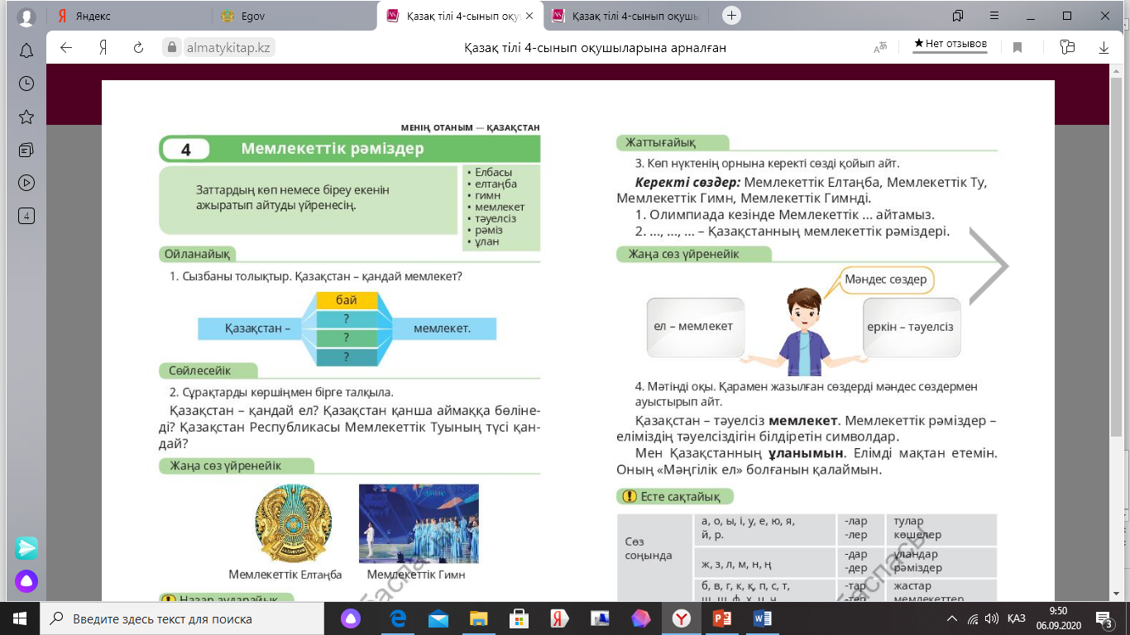  4. Жазылым. Сөздерге көптік жалғауларды қойып жазу. Нужно довавь к словам множественные окончания.  Мысалы: например: бала- балалар  Мемлекет, рәміз, ұлан, халық, ел, шаңырақ, ту, елтаңба, жер, ұлт | Жаңа сөздерді білдім (знать новые слова)  Оқыдым  (прочитал)  Жаздым  (написал)

